ФЕДЕРАЦИЯ СПОРТИВНОГО ОРИЕНТИРОВАНИЯ РОССИИ  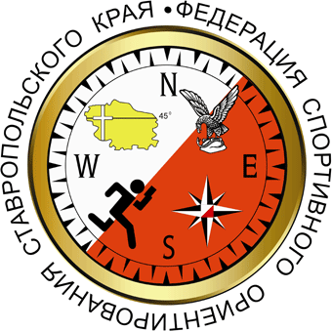  РЕГИОНАЛЬНАЯ ФИЗКУЛЬТУРНО-СПОРТИВНАЯ ОБЩЕСТВЕННАЯ ОРГАНИЗАЦИЯ  ФЕДЕРАЦИЯ  СПОРТИВНОГО ОРИЕНТИРОВАНИЯ СТАВРОПОЛЬСКОГО КРАЯ  357401, г. Железноводск, Ставропольского края, ул. Ленина, 58 Телефон (928) 367-11-44, E-mail: fso-sk@mail.ru  ОКПО 10244648 ИНН 2627014197 КПП 262701001 ОГРН 1032602099232  № ____ от __ __202___ г. | Руководителю комитета  физической культуры и спорта  администрации города Ставрополя  Т.В. Чалой

Уважаемая Татьяна Валерьевна!

На основании Положения о Единой всероссийской спортивной классификации, утвержденной приказом Министерства спорта Российской Федерации от 19 декабря 2022 года № 1255, ходатайствую о присвоении спортивного разряда спортсменам, выполнившим условия и требования Единой всероссийской спортивной классификации 2022-2025 г.г.:
«Второй спортивный разряд»
№ | ФИО | Первичная физкультурная организация | Территориальная принадлежность спортсмена
1 | Иванов Петр Иванович | МБУ ДО СШ №5 г. Ставрополя | г. Ставрополь
по спортивному ориентированию
«Третий спортивный разряд»
№ | ФИО | Первичная физкультурная организация | Территориальная принадлежность спортсмена
1 | Петров Илья Иванович | МБУ ДО СШ №5 г. Ставрополя | г. Ставрополь
по спортивному ориентированию

а) представление – 3 л.
б) копия протоколов соревнований – 3 л.;
в) справка о составе и квалификации судей – 6 л.;
г) копия свидетельства о рождении – 3 л.
д) согласие на обработку персональных данных – 3 л.
е) фото 3х4 - 3 шт.

Президент ФСО СК Д. А. Харченко

